Детские проекты
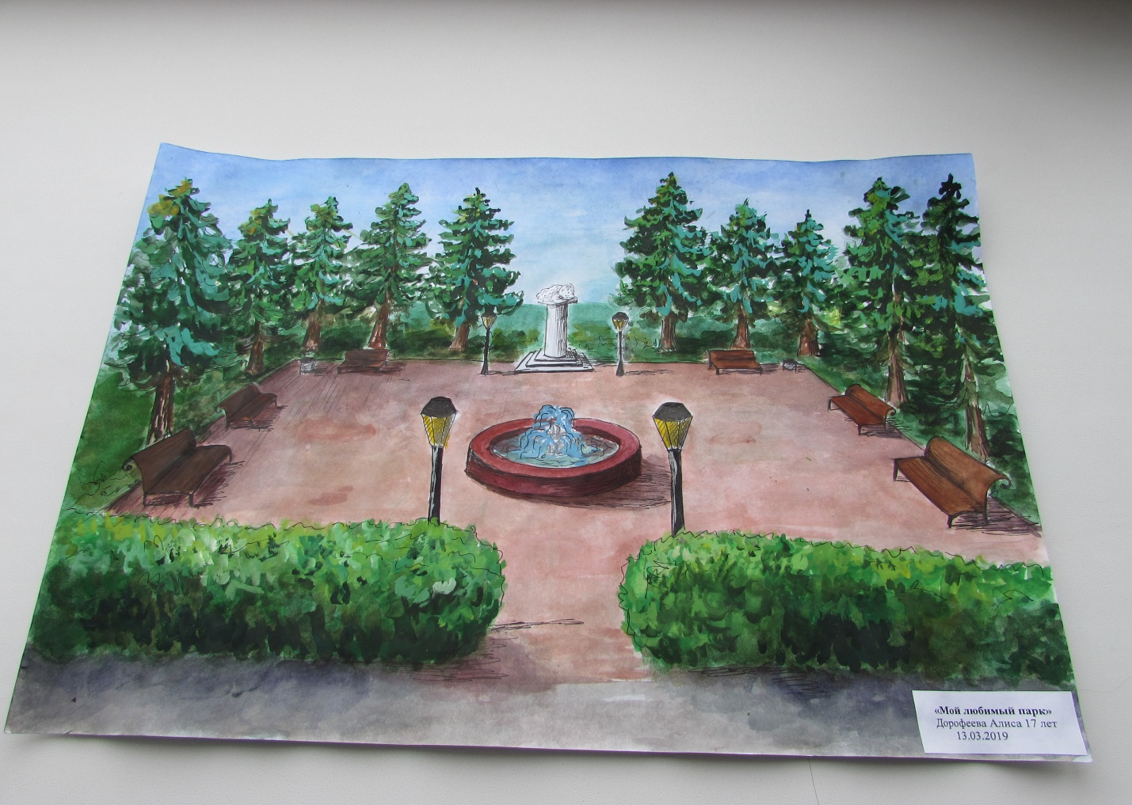
Конкурс рисунков на тему: «Мой любимый парк» ученицы Малоархангельской средней школы № 1 Дорофеевой Алисы, 17 лет.
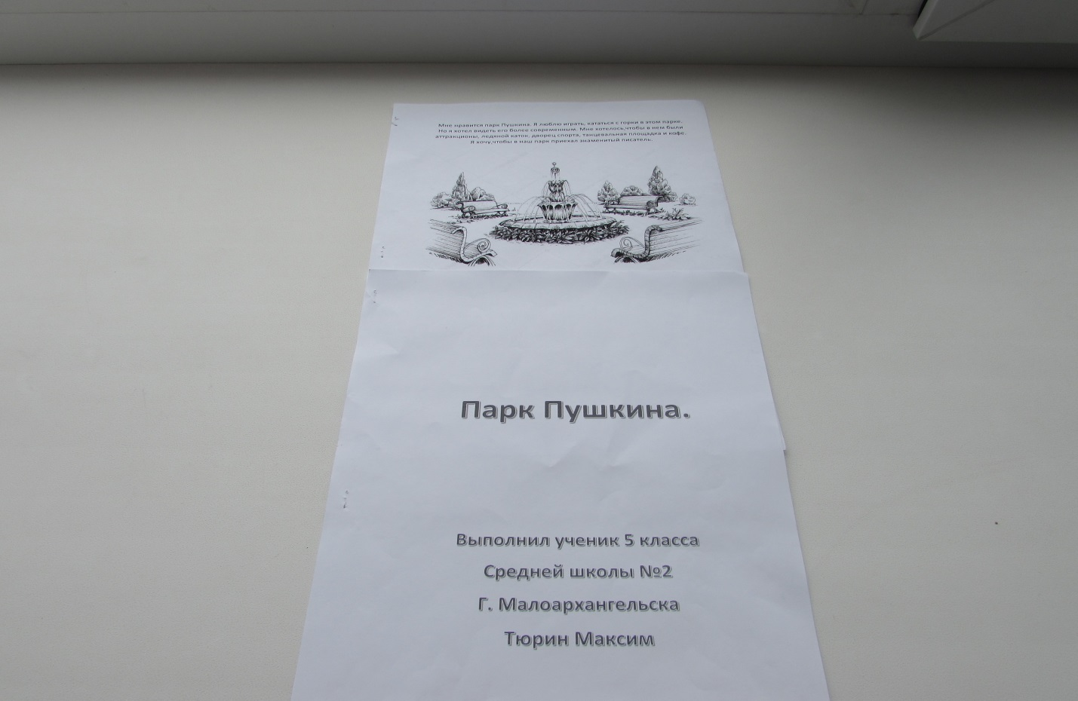
Сочинение ученика 5 класса Малоархангельской средней школы № 2 Тюрина М. (Конкурс: «Каким я хотел видеть парк А.С. Пушкина»)
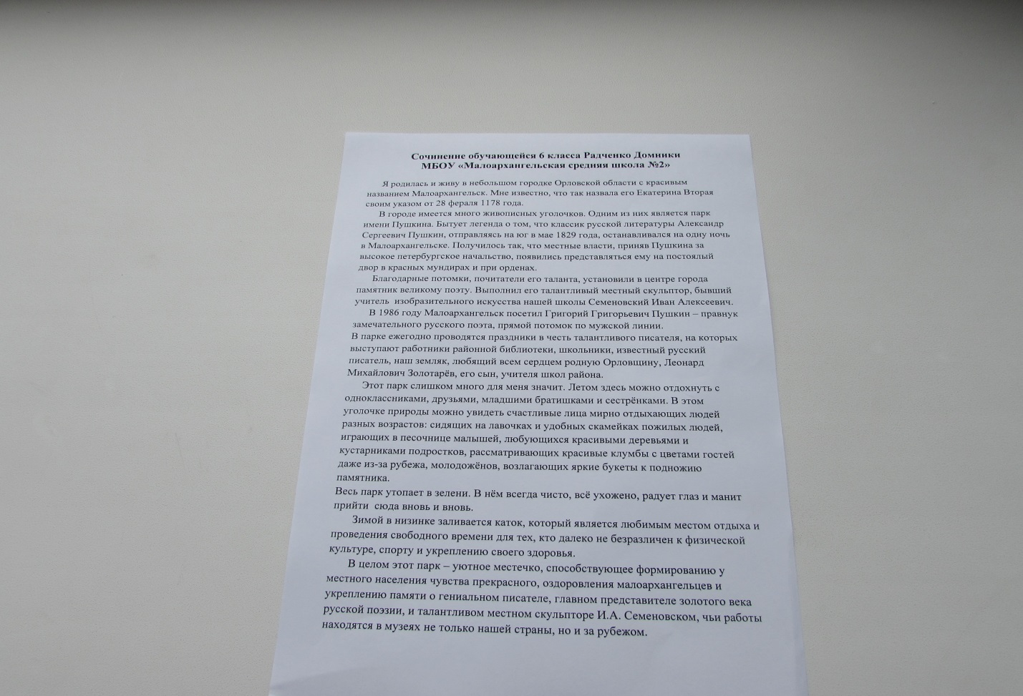
Сочинение о парке А.С. Пушкина ученицы 6 класса Малоархангельской средней школы № 2 Радченко Домники.
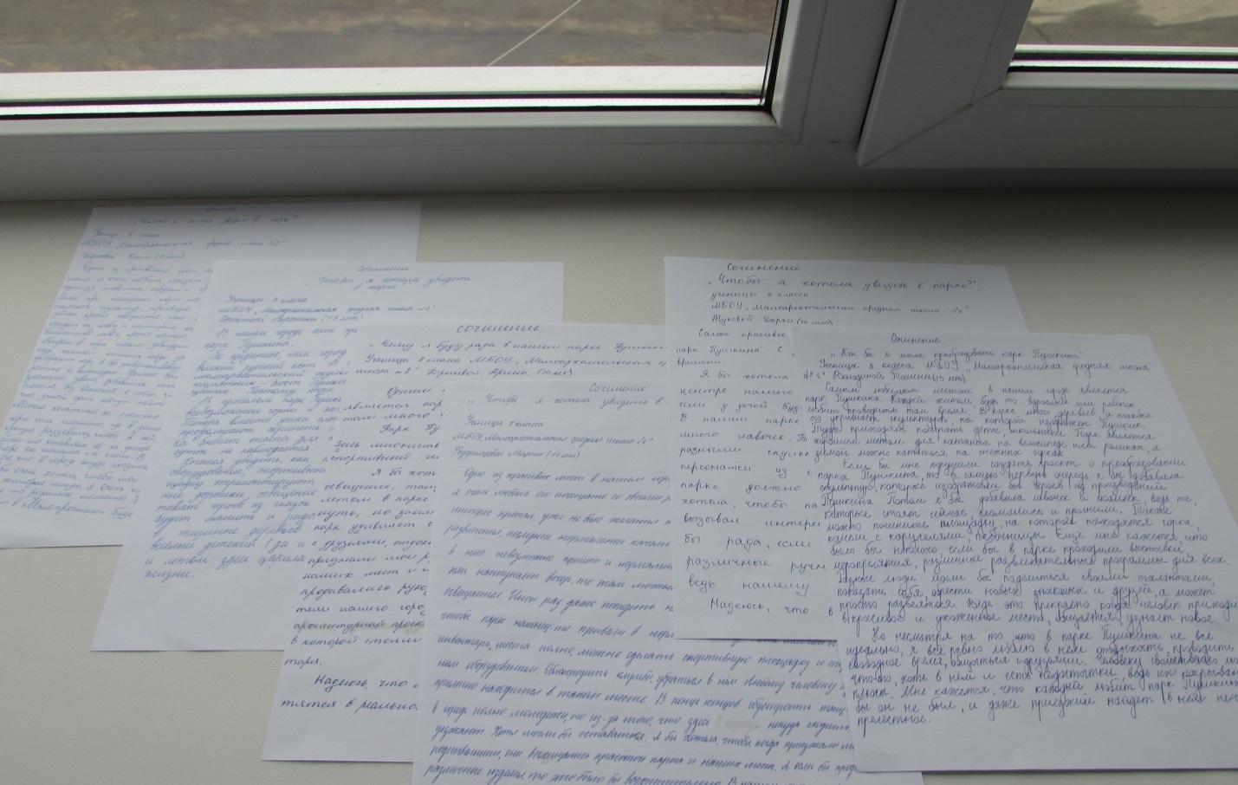
Сочинения учащихся городских средних школ о парке А.С. Пушкина
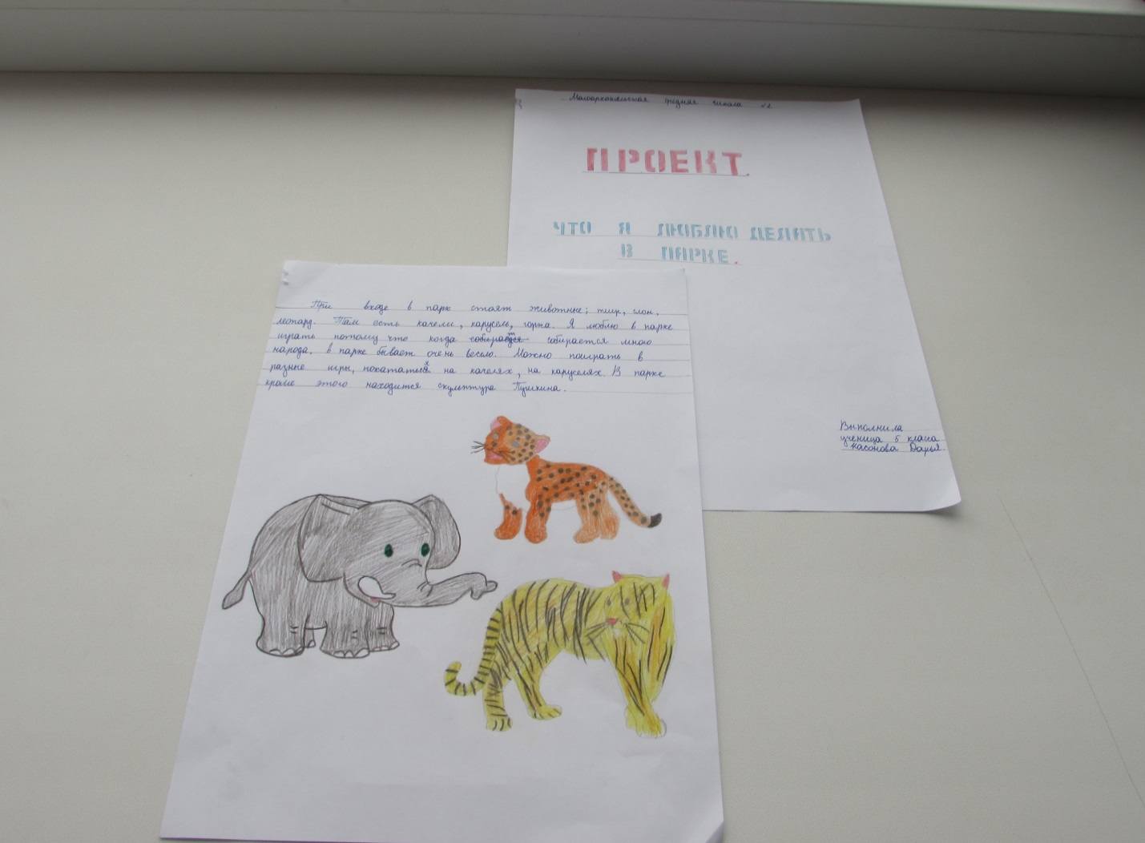
Проект «Что я люблю делать в парке» ученицы 5 класса Насоновой Дарьи

